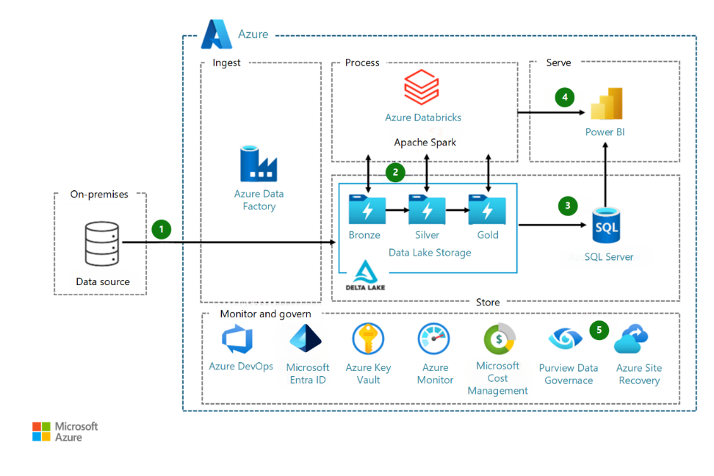
Zajęcia 14

Zadanie 1

Jesteś architektem i pomagasz klientowi zaprojektować Lakehouse

Krok pierwszy wycena – szacunkowe koszty projektu na rok.
- Obecna ilość danych historycznych 10TB
- Przyrost miesięczny 200GB

Azure cost calculator
Lista usług potrzebnych do postawienia lakehouse w Azure, wylicz roczne koszty platformy. Eksportuj do pliku Excel.

- Storage Account
- Databricks
- Key Vault
- Data Factory
- SQL Server

Zadanie 2

Wybór technologii - składowanie danych w Databricks
- Porównanie technologii DeltaLake i Iceberg
- Podpowiedz klientowi w jakich scenariuszach każda z technologii będzie bardziej optymalna.

Zadanie 3
What is the medallion lakehouse architecture? - Azure Databricks | Microsoft Learn

Napisz krytykę architektury medalionu, może nie trzeba tworzyć medalionu, jakie ma błędy, wady ….
20 punktów i krótki opis do każdego.

